综合本次肠道菌群检测结果，鉴于目前处于失衡状态，肠道菌群依靠自身能力回归至正常水平较困难，需要采取额外的菌群干预措施。
肠道准备（Intestinal preparation）：
基于国际通用的功能医学肠道调理干预方法，第一步，清肠消杀有害菌，减少刺激性食物为菌群建立良好的生存环境。
种（ Rei noculat） ：
在肠道准备的基础上，我们重新种植上千种菌种，20万亿具有活力、菌群平衡的菌株种子，快速重建您的肠道微生态。
调（ Rebalance） ：
种植有益种子后需要持续的养护 ，为微生态提供养分 ，帮助重建的微生态繁荣充满活力 ，为机体提供有益物质抑制有害

具体方案如下（ 30天为 1 个疗程）：
阶段 | 方案 | 周期 | 备注
第一阶段 ：肠道准 备(Intestinal preparation） | 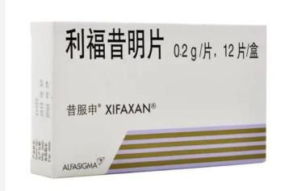  抗生素 ，每天早中晚1粒 | 3天 | 肠道菌群定植的使用方法和注意事项如下:  第1-3天：利福昔明，每天3次，每次1粒；（药店自购）  第4天:休息，不服用任何产品；  第5天开始移植：  服用胶囊前一晚9点后禁食，晨起空腹，取出 1瓶菌株，室温化冻或者放手心温热 5 -10分钟左右，保持空腹状态。用少量温水（小于37℃）冲送服共 5粒（逐粒吞服，3分钟以内服完）。服用后30分钟尽量保持身体直立状态。1小时后可以进食，全天以流质无渣饮食为原则。  移植第6-7天:  菌株服用方法同前一 天，饮食为半流质食物为原则。  移植第 8-10天:  菌株服用方法同前一天，饮食可恢复到清淡饮食。  菌株服用完2天后  每天早上温水送服1袋益生元。  温馨提示：  移植后 1 月内:饮食保持清淡，以蛋白质丰富，少糖，少油腻饮食为原则，戒辛辣刺激，清淡饮食，控烟控酒；服用产品期间，有任何疑问及身体调理反应，请及时与健康管家联系。
第二阶段 ：种 （Rei noculat） | 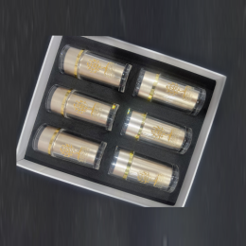  全菌谱益生菌种植。每天  5 粒 ，连续 6 天。 | 6天
第三阶段 ：调 （Rebalance） | 全菌谱重建后进行调理  ，每 天 1袋益生元 | 28天
-
备注：
- 基于整体肠道微生态环境 ，建议连续种植3个疗程 ，同时做好菌群种植后的菌群培育及生活方式管理。每个疗程的服用流程及时间参考流程及时间规划，第一个疗程服用结束间隔10天，复测肠道菌群检测，根据报告匹配制备第二疗程，依此类推，直至服用完成2个疗程。

